 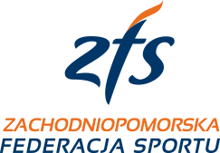

Regulamin powołań do Kadry Wojewódzkiej Młodzików w pływaniu

1. Zawodnicy zostają powołani do Kadry Wojewódzkiej Młodzików (KWM) w pływaniu na podstawie uzyskanych miejsc w Europejskim Rankingu ( Simrankings ) Polskiego Związku Pływackiego w konkurencjach z zawodów pływackich Drużynowe Mistrzostwa Młodzików 12,13 lat ( basen 25 metrowy).
2. Obowiązuje stan na 31 grudnia z roku poprzedzającego powołanie do KWM w pływaniu.
3. Zawodnicy musza posiadać aktualną kartę zdrowia sportowca.
4. Zawodnicy muszą posiadać podpisaną przez opiekuna prawnego zgodę na udział w Kadrze Wojewódzkiej Młodzików województwa zachodniopomorskiego.
5. Zawodnik może być członkiem KWM w pływaniu jeżeli jego status w programie

licencyjnym SEL jest AKTYWNY.

Trener koordynator

Kadry Wojewódzkiej Młodzików

Alicja Jardzioch 